# PERAN GURU PJOK DALAM MENINGKATKAN MINAT BELAJAR PENJASKES DI SMP 7 TANJUNG JABUNG TIMUR

**SKRIPSI**

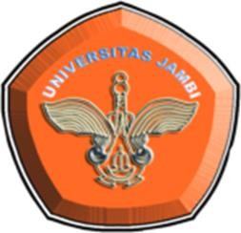

**Oleh**

**ANNO AFRIANO LUBIS**

**K1A119049**

**PROGRAM STUDI PENDIDIKAN OLAHRAGA DAN KESEHATAN JURUSAN PENDIDIKAN OLAHRAGA DAN KEPELATIHAN FAKULTAS KEGURUAN DAN ILMU PENDIDIKAN**

**UNIVERSITAS JAMBI**

**2023**